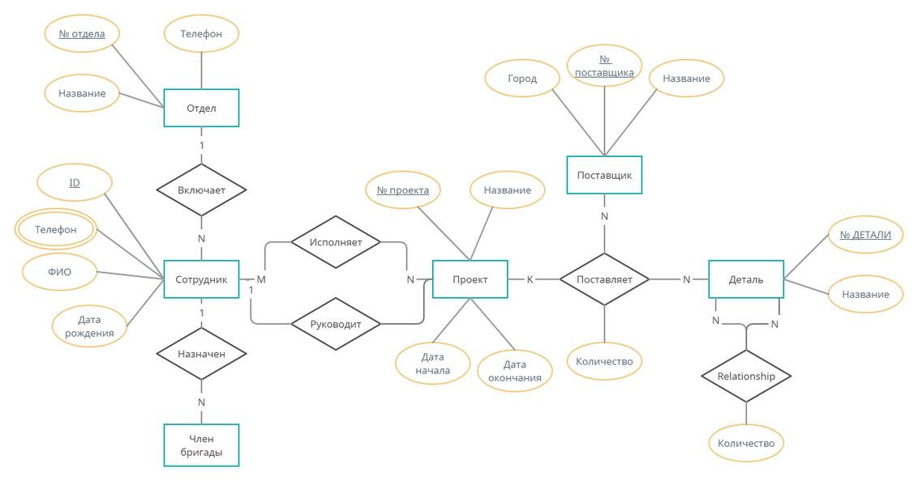

На данной диаграмме показаны связи и сущности бд, предназначенной для организации, в которой делаются какие-либо проекты.

Сущности и их атрибуты:

1. Сотрудник: ID (ключевой атрибут), Телефон (многозначный атрибут), ФИО (составной: состоит из имени, фамилии и отчества), дата рождения
2. Проект: номер проекта(ключевой атрибут), название, дата начала и дата окончания
3. Поставщик: номер поставщика(ключевой атрибут), название, город,
4. Детали: номер детали (ключевой атрибут), название, описание
5. Отдел: номер(ключевой атрибут), название, телефон

(на диаграмме не представлены все атрибуты по причине, что использовано максимальное число атрибутов бесплатной версии)

Связи:

* Каждый сотрудник работает в одном отделе, в каждом отделе может работать несколько сотрудников
* Каждый сотрудник может быть членом нескольких бригад
* Сотрудник может быть исполнителем нескольких проектов
* Сотрудник может руководить несколькими проектами
* В один проект могут делать несколько сотрудников
* Одним проектом руководит только один сотрудник
* Каждому проекту поставляется несколько деталей, детали могут поставляться в несколькие проекты
* Один поставщик может поставлять детали для нескольких проектов